CUESTIONARIO DE RELIGION
GRADO JARDIN
TERCER PERIODO
2017

NOMBRE: _________________________________________________________

- ORACION DEL PADRE NUESTRO

- ORACION DEL ANGEL DE MI GUARDA

- ORACION DE JESUCITO DE MI VIDA

- ORACION DE LA VIRGEN MARIA

- ENCIERRO Y COLOREO LA VIRGEN MARIA
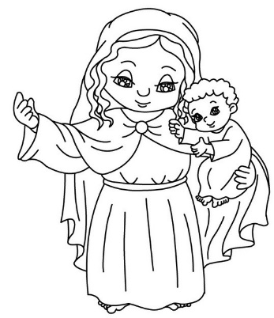

- ENUMERO DEL 1 AL 3 SEGÚN EL DIA DE LA CREACION

